**Мы – граждане России**

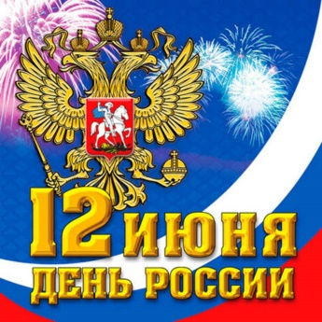День России — праздник свободы, мира и доброго согласия всех людей на основе закона и справедливости. В преддверии его празднования в МБОУ СОШ с.Большой Труев прошло много интересных мероприятий.

Ребята создавали на асфальте рисунки, посвященные Дню России. Конкурс позволил ученикам проявить свои художественные способности и выразить свою любовь к Родине. Каждый рисунок передавал уникальное видение и восприятие России, отражая ее многогранность и красоту.

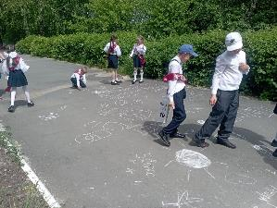 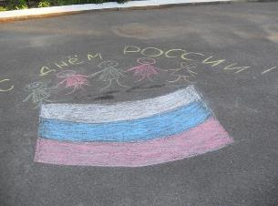

День России — это государственный праздник Российской Федерации, который отмечается ежегодно 12 июня. День России — это праздник свободы, гражданского мира. Он символизирует национальное единение и общую ответственность за настоящее и будущее Родины.

12 июня по всей стране проходит множество торжественных и праздничных мероприятий, в которых принимают участие жители всех возрастов.  
По инициативе волонтёра «Молодой Гвардии Единой России» села Большой Труёв Салихова Рината, при поддержке команды Молодогвардейцев села Большой Труёв, Администрации Кузнецкого района, местного отделения Всероссийской общественной организации «Молодая Гвардия Единой России» Кузнецкого района, был проведен товарищеский футбольный матч между командами сел Большой Труёв и Татарский Канадей.  
В упорной борьбе со счётом 9:10 победу одержала команда из села Татарский Канадей.  
Победители и призеры были награждены грамотой заместителя главы Кузнецкого района по социальным вопросам Голованцевой Светланы Васильевны и руководителя МО ВОО «Молодой Гвардии Единой России» Кузнецкого района Майи Александровны Савельевой.

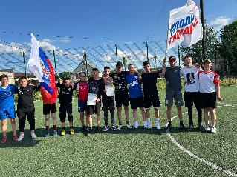 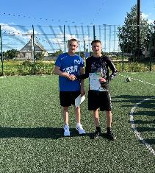

Фотосессия «Моя Родина – Россия!».   
Всегда активные и любознательные "Первые" школы с.Большой Труев начали каникулы с познавательных поездок по городам России.  
В преддверии Дня России обучающиеся 6 и 7 классов совместно с классными руководителями Гульфией Абушаевой и Альфией Булатовой побывали в г. Тольятти. Ребята насладились великолепием замка Гарибальди, посетили парковый комплекс истории техники имени К.Г.Сахарова. Закончилась познавательная экскурсия прогулкой на теплоходе по Волге! Экскурсия получилась насыщенной, наполненной положительными эмоциями и впечатлениями!

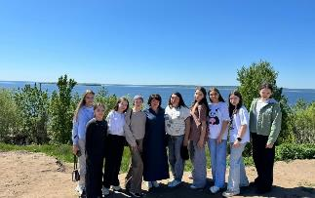 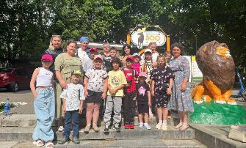

Фотосессия «Моя Родина – Россия!». КЛАССный выходной в городе Пенза в преддверии Дня России провели "Орлята России", ученики 3 класса школы с.Большой Труев, вместе с родителями и классным руководителем Суфией Хабибулиной. Ребята совершили обзорную экскурсию по городу, посетили зоопарк, океанариум.   
Школьники обошли весь зоопарк, любовались жителями вольеров и террариума. Особый восторг у посетителей вызвал огромный белый медведь.  
  
 В океанариуме ребята увидели эксклюзивную коллекцию рыб, редких обитателей подводного мира Южной Америки, Азии, Африки, Индии.

Работники ДК с.Малый Труев провели Акцию по раздаче ленточек «Гордо реет триколор». Цель акции — формирование у граждан патриотических ценностей и уважительного отношения к государству и его символике.  
  
 Впереди у всех ребят школы ещё долгие каникулы! Желаем им всем с пользой провести летние каникулы.

